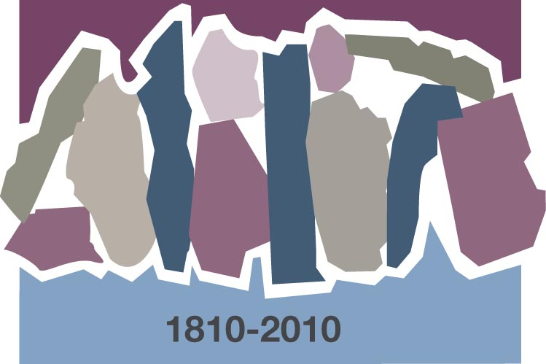
UNA PIEDRA CHOCTAW
¿QUÉ SIGNIFICAN ESTAS PIEDRAS?
Betty Jacob – Broken Bow, Oklahoma

Somos indios americanos (estadounidenses) Choctaw, la primera misión de la incipiente denominación llamada Presbiteriana Cumberland, y tenemos piedras singulares de recuerdo en nuestra historia. Identificaremos, para los que nos siguen, a aquellas piedras que han sido bendiciones en el pasado porque son un testimonio de la perspectiva de Dios hacia nosotros en esta época y en las épocas venideras.

Es importante recordar las cosas grandes y maravillosas que nos han sucedido mientras continuamos nuestro camino a la Tierra de Beulah. Así sucedió con las tribus de Israel. ¡El plan de Dios era que usaran piedras como recuerdo! El mandamiento era que tomaran piedras del cauce del río donde ocurrió el milagro —una piedra por cada tribu— y contaran la historia: «cuando sus hijos les pregunten: "¿Qué significan estas piedras?", ustedes les responderán...»

A las tribus de Israel se les dijo qué debían contestar cuando les preguntaran: «¿Qué significan estas piedras?» La instrucción que Dios les dio es la instrucción que nos da a nosotros en esta época.

Los indios choctaw americanos hablamos desde nuestra propia perspectiva. Los indios choctaw Presbiterianos Cumberland tienen un testimonio que aunque es único para nosotros, es exactamente igual a la historia de otros grupos. Nuestra historia señala un tiempo y un lugar y bendiciones que compartimos con los que se regocijan con nosotros, porque han visto al mismo Dios de una manera diferente, en un río diferente.

«¿Por qué Samuel King y William Moore llegaron a la tribu Akla Ahe Apat?»

«¿Por qué estos Presbiterianos Cumberland sintieron la necesidad de construir una escuela para nuestro pueblo allí en el río Itombiikbi?»

«¿Por qué la madre de Israel Folsom anhelaba la presencia de la Iglesia Presbiteriana Cumberland, de tal manera que hizo que Israel sintiera la obligación de restablecer su presencia en medio de nuestro pueblo?»

«¡Madre! ¿Qué significan estas piedras?»

Además de la visión y el trabajo de la madre de Israel Folsom, hay innumerables mujeres choctaw que se han sumado a la historia Presbiteriana Cumberland. Estas mujeres son escalones para los hijos que seguirán nuestros pasos. Las mujeres choctaw Presbiterianas Cumberland son «piedras» no solo para los niños choctaw, sino para otros niños de otras épocas y otros lugares que caminan en la tierra por donde ellas caminaron. Sus vidas serán un testimonio de que Dios ha estado cerca de nosotros, está cerca a nosotros ahora, y siempre lo estará.
La piedra del 4 de febrero de 1810 se agregará a la piedra de Samuel King y William Moore de 1818. Buscaremos otras piedras para agregar a nuestra historia. Entonces, con toda seguridad vislumbraremos la gloria del Señor.

PREGUNTAS PARA CONVERSAR Y ACTIVIDADES PARA REFLEXIONAR
Porción bíblica: Josué 4:1-9

Tal como lo señala Betty Jacob, la Nación India Choctaw fue una de los primeros alcances misioneros de los primeros Presbiterianos Cumberland, y ella emplea la imagen de las piedras sacadas de un río específico para celebrar un suceso específico de la historia hebrea. Betty indica que todos procedemos de ríos diversos. Usa la tradición de los niños choctaw de preguntarles a los ancianos y a las madres acerca de sus primeros comienzos. De esta manera, tradiciones particulares se conservarán de generación en generación.

Dejemos que cada uno de nuestros grupos de Ministerio de Mujeres sea consciente de la procedencia de nuestras piedras.

Esto sería un buen punto de estudio para que cada grupo de mujeres cree algún monumento memorial que contenga las «piedras» que nos han ayudado a ser lo que somos. Si ya tienen una historia escrita, asegúrense de dónde está y revísenla. Hágala conocer del resto de la congregación.

Preguntas:
¿Ha tenido tu familia alguna tradición de preguntarles a los mayores acerca de su pasado? Cuéntale al grupo tus tradiciones.
¿Quién es el historiador de la familia? ¿de la iglesia local? ¿Quién se ocupará de eso cuando ya no estén?
¿Cómo respetamos nuestra historia (piedras) sin que la adoremos como lo hacían los paganos?
¿Qué significa para ustedes el simbolismo de los «ríos diversos»?
Si los ríos se unieran, ¿tienen que perder su individualidad? Hablen acerca de lo que sucede cuando los ríos se unen: los retos y las bendiciones.
A medida que las congregaciones multiculturales se agregan a la Iglesia PC, ¿cómo respetaremos a los «ríos diversos», al mismo tiempo que nos unimos como el Cuerpo de Cristo?

Oración:
Separen unos momentos para dar gracias por las piedras y ríos que Dios ha unido para formar la Iglesia Presbiteriana Cumberland. Pidan que el espíritu y la valentía que guiaron a esta gente del pasado, continúe guiando nuestro futuro. Pidan perdón por nuestro culto idolátrico.

